**UNIVERSIDAD NACIONAL TORIBIO RODRÍGUEZ DE MENDOZA**

FACULTADA DE INGENIERÍA Y CIENCIAS AGRARIAS

ESCUELA PROFESIONAL DE AGRÓNOMA

**RIEGO POR GOTEO EN EL ANEXO DE NUEVO HORIZONTE**

**PRESENTA:**

**TUTOR PRINCIPAL:**

**CHACHAPOYAS**

**2025**

1. **INTRODUCCIÓN**

En la agricultura familiar de la región Amazonas, específicamente en el distrito de Bongará, la producción de hortalizas enfrenta limitaciones debido a la dependencia de las lluvias y a la falta de sistemas de riego eficientes. Durante la temporada seca, la escasez de agua disminuye la productividad de las huertas, mientras que en la temporada de lluvias el exceso de humedad puede provocar encharcamientos y pérdida de nutrientes.

Ante esta problemática, se hace necesario implementar sistemas de riego accesibles, económicos y adaptados a las condiciones locales, que permitan garantizar la producción continua de alimentos frescos y nutritivos para el autoconsumo y la venta en pequeña escala.

El presente proyecto propone el diseño e instalación de un sistema de riego sencillo y eficiente para una huerta de 20–30 m² en la comunidad de Nuevo Horizonte. El enfoque está orientado a aprovechar recursos locales (tanques reciclados, botellas plásticas, mangueras económicas), combinando funcionalidad con estética en el manejo del espacio. Asimismo, se plantean cultivos de ciclo corto como el rabanito y el cilantro, ideales por su rápido crecimiento, fácil manejo y alta aceptación en la dieta local.

De esta manera, el proyecto busca contribuir al fortalecimiento de la seguridad alimentaria familiar, el uso racional del agua y la mejora de la calidad de vida de las familias agricultoras de la zona.

1. **MARCO TEORICO**

En la zona de Bongará, Amazonas, el clima es templado-húmedo de montaña (15–20 °C promedio), con lluvias estacionales y suelos de buena fertilidad natural. La agricultura familiar es la principal fuente de alimentos y sustento, pero muchas huertas no son productivas porque:

**. No hay un sistema de riego eficiente en época seca**

**. Se depende solo de la lluvia.**

**. Se desperdicia agua en riego por inundación.**

Este proyecto busca instalar un sistema de riego económico, eficiente y estético, adaptado a una huerta de 20–30 m², que permita producir hortalizas de ciclo corto como el rabanito y el cilantro, ideales por su rápido crecimiento y alta aceptación en la zona.

1. **OBJETIVOS**

* Diseñar un sistema de camas de cultivo con drenaje adecuado.
* Instalar un tanque elevado con distribución por manguera perforada o botellas recicladas.
* Establecer un cultivo de rabanito y cilantro como especies de rápida cosecha (25–30 días).

1. **DISEÑO DE LA HUERTA**
2. Superficie: 20–30 m².
3. Distribución: 4 camas de cultivo de 1 m × 5 m.
4. Pasillos: 40 cm de ancho (rellenados con piedra, aserrín o paja para evitar lodo).
5. Cercado: con caña o malla para proteger de animales domésticos (cuyes, gallinas, perros).
6. Estética: camas delineadas con piedras pequeñas o tablones, que además sirven de barrera contra erosión.

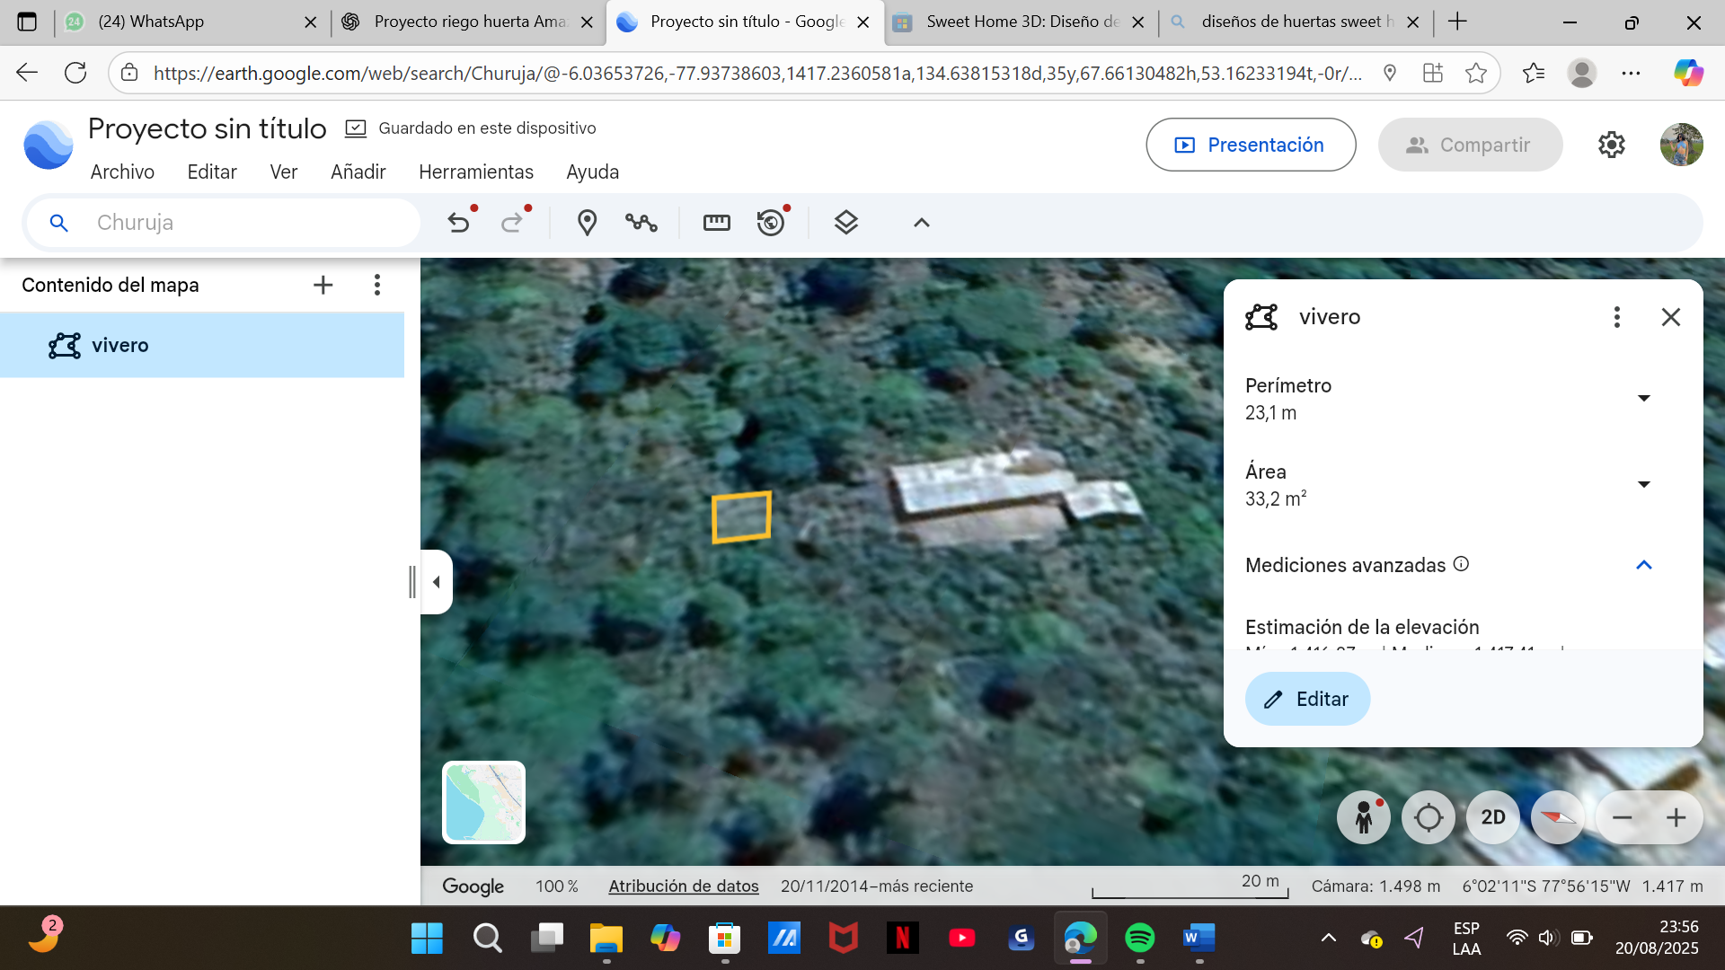

1. **SISTEMA DE RIEGO**

Se proponen dos opciones económicas, ambas adaptadas a un tanque de 200 L elevado a 1.5–2 m:

* **Opción A – Botellas recicladas con goteo**
* Botellas de 2 L con pequeños orificios en la tapa.
* Colocadas invertidas junto a cada planta o entre dos plantas.
* Ventajas: muy barato, fácil de conseguir, cada familia puede implementarlo.
* Desventaja: requiere rellenar botellas frecuentemente.
* **Opción B – Manguera perforada (exudante casera)**
* Manguera de polietileno negro de ½” (20 m ≈ S/ 30–40).
* Se perfora cada 20–25 cm con alfiler caliente.
* Dos líneas por cama, conectadas al tanque.
* Ventajas: más ordenado y uniforme, permite abrir la llave y regar toda la huerta a la vez.
* Desventaja: inversión inicial un poco mayor que las botellas, pero sigue siendo económica.

1. **CULTIVOS DE CICLO CORTO**

En Bongará, el clima fresco de montaña favorece cultivos de hoja y raíz. Se recomiendan:

**1. Rabanito (Raphanus sativus)**

* Germina en 3–5 días.
* Cosecha en 25–30 días.
* Se siembra directo en suelo, sin necesidad de almácigo.
* Ideal para producción rápida y venta local.

**2. Cilantro (Coriandrum sativum)**

* Germina en 7–10 días
* Cosecha de hojas en 25–30 días.
* Muy demandado en la gastronomía local (sopas, guisos, aderezos).

**3. Espinaca o mostaza hoja (opcional para diversificar).**

* Cosecha en 30–35 días.
* Se puede intercalar con rabanito.

**Estrategia:** sembrar rabanito en hileras principales y cilantro intercalado → así hay dos productos a la vez, aumentando rendimiento y aprovechando mejor el agua.

1. **PASOS DE IMPLEMENTACIÓN**

|  |  |
| --- | --- |
| Etapa | Actividades |
| 1. Preparación del terreno | • Limpieza de malezas. • Nivelación y delimitación de 4 camas de 1 m × 5 m. • Elevación de 20 cm para evitar encharcamiento. • Aporte de compost (2–3 baldes por cama). |
| 2. Construcción del tanque elevado | • Tanque de 200 L (reciclado o tambor azul). • Base de madera o caña a 1.5–2 m de altura. • Conexión de manguera con llave de paso. |
| 3. Instalación del sistema de riego | • Con botellas: enterrar 1 cada 2–3 plantas. • Con manguera: tender 2 líneas por cama, perforadas cada 20–25 cm. |
| 4. Siembra | • Rabanito: siembra directa, 10–12 cm entre plantas. • Cilantro: en hileras intercaladas, siembra directa al voleo o en líneas. |
| 5. Manejo del riego | • Riego suave diario en época seca (15–20 min). • En lluvias, regar solo si pasan 2–3 días sin agua. • Mantener suelo fresco, no saturado. |
| 6. Manejo del cultivo | • Aclareo del rabanito a los 10 días (dejar 1 planta cada 10 cm). • Control manual de malezas. • Fertilización ligera con compost líquido o biol cada 15 días. |
| 7. Cosecha | • Rabanito: arrancar a los 25–30 días, cosechar primero los más grandes. • Cilantro: cortar hojas tiernas a los 30 días, se puede seguir cosechando hasta 45 días. |

1. **PRESUPUESTO ESTIMADO**

|  |  |  |
| --- | --- | --- |
| Insumo | Costo estimado (S/.) |  |
| Tanque reciclado 200 L | 80 – 120 |  |
| Manguera 20 m (½”) | 30 – 40 |  |
| Conectores y llave de paso | 20 |  |
| Semillas (rabanito + cilantro) | 15 – 20 | Semillas de Rábano: Caracteristicas, como obtenerlas, propiedades y más |
| Compost (casero o comprado) | 0 – 20 |  |

1. **BENEFICIOS ESPERADOS**

* Producción de rabanitos y cilantro en 25–30 días
* Ahorro de hasta 50% de agua frente al riego por inundación.
* Huerta ordenada y estéticamente atractiva.
* Conocimiento replicable para otras familias del anexo.
* Potencial para venta local en mercados o ferias en Bongará

El proyecto propuesto es económico, práctico y sustentable, adaptado a la realidad de Nuevo Horizonte. Con una inversión menor a S/ 200, es posible instalar un sistema de riego eficiente, cultivar rabanito y cilantro con cosecha en menos de un mes, y asegurar alimentos frescos, nutritivos y disponibles para la familia. Además, la estética del diseño (camas ordenadas, pasillos limpios y riego organizado) convierte la huerta en un espacio productivo y atractivo.